HỌC VIỆN CÔNG NGHỆ BƯU CHÍNH VIỄN THÔNG
KHOA CÔNG NGHỆ THÔNG TIN

PHÁT TRIỂN CÁC HỆ THỐNG THÔNG MINH
ASSIGNMENT 06

Lớp: D23CTPM01
Họ và tên: Triệu Tuấn Anh
Mã sinh viên: B23DCCN053
Giảng viên hướng dẫn: PGS.TS Trần Đình Quế
Học kỳ: Học kỳ 1 năm học 2026 – 2027

MỤC LỤC
I. TỔNG QUAN 5
II. CƠ SỞ LÝ THUYẾT VỀ RNN 6
III. PHÂN TÍCH DỮ LIỆU 9
3.1. UCI Online Retail II 9
3.2. AAPL lịch sử 12
IV. TIỀN XỬ LÝ VÀ THIẾT KẾ THÍ NGHIỆM 15
V. THỰC NGHIỆM PYTORCH 17
5.1. Customer classification 17
5.2. Stock regression 20
VI. THỰC NGHIỆM KERAS 22
6.1. Customer classification 22
6.2. Stock regression 25
VII. SO SÁNH HAI FRAMEWORK 28
VIII. HẠN CHẾ VÀ HƯỚNG PHÁT TRIỂN 31
IX. KẾT LUẬN 32
TÀI LIỆU THAM KHẢO 33

DANH MỤC HÌNH
Hình 2.1. RNN được unroll qua ba bước thời gian với tham số dùng chung 6
Hình 3.1. Hoạt động mua hàng theo tháng trong Online Retail II 10
Hình 3.2. Phân phối chi tiêu, tần suất mua và số đơn của khách hàng 10
Hình 3.3. Minh họa tuần không hoạt động được điền bằng 0 11
Hình 3.4. Phân bố nhãn mua hàng tuần kế tiếp ở bước EDA nguyên mẫu 11
Hình 3.5. Diễn biến Close và Volume của AAPL trong snapshot đã khóa 13
Hình 3.6. Close của AAPL cùng MA(7) và MA(30) dùng cho EDA 13
Hình 3.7. Phân phối tỷ suất sinh lợi ngày của AAPL 14
Hình 4.1. Sơ đồ chia tập theo thời gian và nguyên tắc chống leakage 15
Hình 5.1. Loss huấn luyện và validation của PyTorch Customer RNN 18
Hình 5.2. Confusion matrix trên TEST của PyTorch Customer RNN 18
Hình 5.3. Đường ROC trên TEST của PyTorch Customer RNN 19
Hình 5.4. Loss huấn luyện và validation của PyTorch Stock RNN 20
Hình 5.5. Close thực tế và dự báo trên TEST của PyTorch Stock RNN 21
Hình 5.6. So sánh PyTorch Stock RNN với naive baseline 21
Hình 6.1. Loss huấn luyện và validation của Keras Customer SimpleRNN 23
Hình 6.2. Confusion matrix trên TEST của Keras Customer SimpleRNN 23
Hình 6.3. Đường ROC trên TEST của Keras Customer SimpleRNN 24
Hình 6.4. Loss huấn luyện và validation của Keras Stock SimpleRNN 25
Hình 6.5. Close thực tế và dự báo trên TEST của Keras Stock SimpleRNN 26
Hình 6.6. So sánh Keras Stock SimpleRNN với naive baseline 27
Hình 7.1. So sánh metric customer giữa PyTorch và Keras 28
Hình 7.2. So sánh confusion matrix customer giữa hai framework 29
Hình 7.3. So sánh ROC customer giữa hai framework 29
Hình 7.4. So sánh metric stock giữa hai RNN và naive baseline 30
Hình 7.5. So sánh dự báo stock theo thời gian trên cùng TEST 30

DANH MỤC BẢNG
Bảng 1.1. Phạm vi dữ liệu và nhiệm vụ học máy của A06 5
Bảng 2.1. Ký hiệu trong một Vanilla RNN cell 6
Bảng 2.2. Các kiểu ánh xạ input/output của mô hình chuỗi 7
Bảng 2.3. So sánh Vanilla RNN, LSTM và GRU 8
Bảng 3.1. Cấu trúc workbook Online Retail II 9
Bảng 3.2. Kết quả kiểm tra và làm sạch giao dịch customer 9
Bảng 3.3. Định nghĩa năm đặc trưng customer-week 11
Bảng 3.4. Ý nghĩa các trường giá AAPL 12
Bảng 3.5. Kết quả kiểm tra dữ liệu AAPL 12
Bảng 4.1. Shape và khoảng thời gian của các split sản xuất 15
Bảng 4.2. Các kiểm soát chống data leakage đã được audit 16
Bảng 5.1. Thiết lập PyTorch Customer RNN 17
Bảng 5.2. Kết quả TEST của PyTorch Customer RNN 17
Bảng 5.3. Thiết lập và kết quả PyTorch Stock RNN 20
Bảng 6.1. Thiết lập Keras Customer SimpleRNN 22
Bảng 6.2. Kết quả TEST của Keras Customer SimpleRNN 22
Bảng 6.3. Thiết lập và kết quả Keras Stock SimpleRNN 25
Bảng 7.1. So sánh kết quả customer trên cùng TEST 28
Bảng 7.2. So sánh kết quả stock trên cùng TEST 29
Bảng 7.3. Khác biệt thực hành giữa PyTorch và Keras 30

I. TỔNG QUAN

1.1. Bối cảnh và yêu cầu
A06 khảo sát Recurrent Neural Network (RNN) từ nền tảng toán học đến hai bài toán chuỗi có bản chất khác nhau: dự báo hành vi mua hàng tuần kế tiếp và dự báo giá Close của phiên giao dịch kế tiếp. Dự án dùng cùng một protocol theo thời gian, triển khai Vanilla RNN bằng PyTorch và Keras, rồi so sánh trên đúng các mẫu TEST đã khóa.
Mục tiêu của báo cáo không phải chứng minh RNN luôn vượt trội, mà là trình bày trọn vẹn chu trình khoa học: hiểu dữ liệu, tạo sequence đúng quan hệ nhân quả, chống data leakage, huấn luyện bằng validation, đánh giá trên TEST một lần và diễn giải kết quả theo đúng artifact thực tế.
Trạng thái kiểm toán: Toàn bộ 8 notebook đã chạy lại từ output trống; 91/91 code cell thành công, 50/50 pytest passed, bốn model tải lại được, prediction tái tạo khớp và không phát hiện data leakage. Trạng thái cuối: PASSED.

1.2. Dữ liệu, framework và nhiệm vụ
Bảng 1.1. Phạm vi dữ liệu và nhiệm vụ học máy của A06
Môi trường khóa là Conda rnn312 với Python 3.12.14; PyTorch 2.14.0, TensorFlow 2.21.0 và Keras 3.15.1 đều chạy trên CPU. SEED = 42 được dùng xuyên suốt. Duration vì vậy chỉ mô tả lần chạy cụ thể, không phải benchmark phổ quát.

1.3. Nguyên tắc thực nghiệm
Dữ liệu được chia theo target timestamp; không dùng random shuffle để tạo split.
Feature scaler và target scaler chỉ fit trên TRAIN; validation/TEST chỉ transform.
Class weight của customer chỉ tính từ nhãn TRAIN.
Early stopping và chọn checkpoint chỉ dựa trên validation loss; TEST không tham gia tuning.
Hai framework đọc cùng NPZ artifacts, giữ nguyên thứ tự mẫu và metadata target.
Stock RNN phải được so với naive persistence baseline: Close kế tiếp ≈ Close cuối của cửa sổ.

II. CƠ SỞ LÝ THUYẾT VỀ RNN

2.1. Dữ liệu chuỗi và giới hạn của mạng feed-forward
Dữ liệu chuỗi là tập quan sát có thứ tự. Một mức giá chỉ có ý nghĩa khi đặt sau các phiên trước đó; một tuần khách hàng không mua cũng khác nhau tùy lịch sử hoạt động. Với văn bản, đổi thứ tự token có thể đổi toàn bộ nghĩa. Vì vậy, hoán vị các time step thường phá vỡ thông tin.
Mạng feed-forward chuẩn xử lý xₜ → NN → yₜ như từng quan sát độc lập. Nó không có biến trạng thái mang thông tin từ bước t−1 sang t. RNN bổ sung hidden state hₜ₋₁, biến phép tính hiện tại thành hàm của cả input mới và tóm tắt quá khứ.

2.2. RNN cell, hidden state và weight sharing
hₜ = tanh(Wₓₕxₜ + Wₕₕhₜ₋₁ + bₕ)
ŷₜ = Wₕᵧhₜ + bᵧ
Bảng 2.1. Ký hiệu trong một Vanilla RNN cell
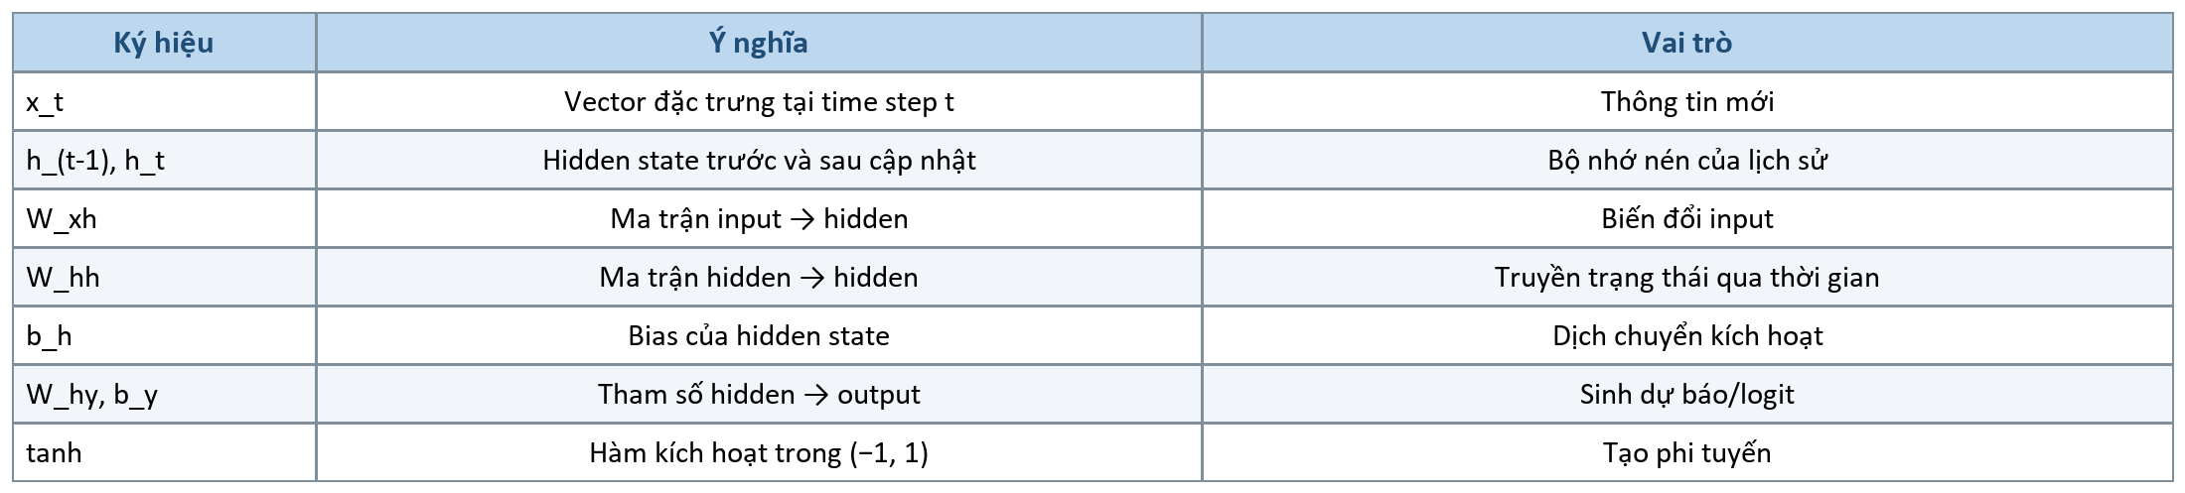
Cùng Wₓₕ, Wₕₕ và bₕ được tái sử dụng ở mọi time step. Đây là weight sharing through time: mô hình học một quy tắc chuyển trạng thái thay vì một mạng riêng cho từng ngày/tuần. Nhờ vậy số tham số không tăng theo chiều dài sequence.

Hình 2.1. RNN được unroll qua ba bước thời gian với tham số dùng chung
Unrolling không tạo thêm ba bộ tham số; nó chỉ biểu diễn cùng cell được gọi tuần tự. Trong A06, h cuối cùng đại diện cho 8 tuần customer hoặc 30 ngày giao dịch trước target.

2.3. Forward pass số nhỏ
Ví dụ dưới đây dùng vector một chiều và hidden size bằng 2. Mục đích là nhìn thấy rõ x₁ → h₁ → h₂ → h₃, không phải mô hình assignment.
Mã minh họa NumPy rút gọn
import numpy as np

W_xh = np.array([[0.5], [-0.4]])
W_hh = np.array([[0.2, 0.1], [-0.3, 0.4]])
b_h = np.array([0.0, 0.1])
x = [np.array([1.0]), np.array([0.5]), np.array([-0.2])]

h = np.zeros(2)
for t, x_t in enumerate(x, start=1):
h = np.tanh(W_xh @ x_t + W_hh @ h + b_h)
print(f"h{t} = {np.round(h, 4)}")
Mỗi hₜ phụ thuộc gián tiếp vào mọi input trước đó thông qua chuỗi trạng thái. Nếu đổi x₁, cả h₁, h₂ và h₃ đều thay đổi dù x₂, x₃ giữ nguyên.

2.4. Shape và các kiểu input/output
Một sequence đơn có shape (sequence_length, features). Khi ghép batch, shape chuẩn với batch_first=True là (batch_size, sequence_length, features). Ví dụ customer: (32, 8, 5); stock: (32, 30, 5). PyTorch nn.RNN trả output cho mọi time step và h_n là hidden state cuối của từng layer; Keras SimpleRNN mặc định chỉ trả output cuối, còn return_sequences=True trả toàn bộ chuỗi.
Bảng 2.2. Các kiểu ánh xạ input/output của mô hình chuỗi
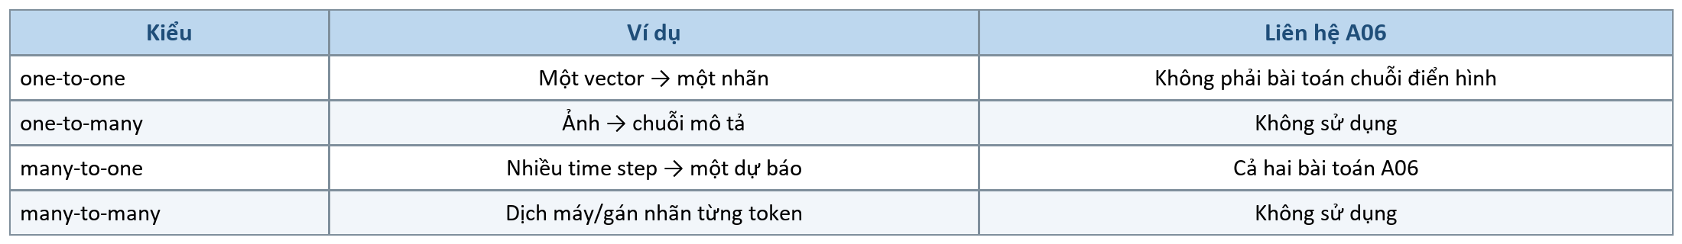

2.5. Loss, BPTT và gradient
Dự báo được so với target để tạo loss. Backpropagation Through Time (BPTT) lan truyền gradient ngược từ output qua các bản sao thời gian của cell rồi cộng đóng góp lên bộ tham số dùng chung. Optimizer dùng gradient đó để cập nhật W và b. Với classification, A06 tối ưu binary cross-entropy; với regression, A06 tối ưu mean squared error trong không gian target đã chuẩn hóa.
Qua nhiều time step, gradient chứa tích lặp của các đạo hàm và Wₕₕ. Nếu độ lớn hiệu dụng nhỏ hơn 1, tích có thể tiến nhanh về 0 (vanishing gradient); nếu lớn hơn 1, tích có thể tăng mất kiểm soát (exploding gradient). Ví dụ 0,5²⁰ ≈ 9,54×10⁻⁷ trong khi 1,5²⁰ ≈ 3.325. Gradient clipping chặn norm quá lớn để ổn định cập nhật, nhưng không giải quyết tận gốc vanishing gradient.

2.6. Động lực của LSTM và GRU
LSTM bổ sung cell state và ba cơ chế điều tiết: forget gate quyết định phần ký ức bị quên, input gate kiểm soát thông tin mới được ghi, output gate chọn phần trạng thái được phát ra. GRU gọn hơn với update gate để cân bằng trạng thái cũ–mới và reset gate để quyết định mức sử dụng lịch sử khi tạo candidate state.
Bảng 2.3. So sánh Vanilla RNN, LSTM và GRU
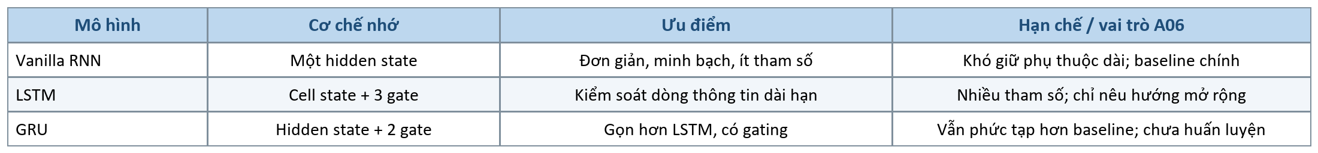
Vì sao vẫn dùng Vanilla RNN?: A06 ưu tiên hiểu đúng recurrence, sequence, hidden state và protocol đánh giá. LSTM/GRU là phần mở rộng hợp lý sau khi baseline và leakage controls đã rõ, không phải sự thay thế âm thầm cho kiến trúc được khóa.

III. PHÂN TÍCH DỮ LIỆU

3.1. UCI Online Retail II

3.1.1. Nguồn, cấu trúc và thời gian
Online Retail II là dữ liệu transaction-level của một nhà bán lẻ trực tuyến tại Anh, ghi từng dòng sản phẩm trong hóa đơn từ 01/12/2009 đến 09/12/2011. Tính tuần tự của hành vi mua, cùng định danh khách hàng và thời điểm hóa đơn, cho phép tổng hợp một regular timeline theo customer-week.
Bảng 3.1. Cấu trúc workbook Online Retail II
Ba tên cột lịch sử được chuẩn hóa chỉ trong DataFrame: Invoice → InvoiceNo, Price → UnitPrice và Customer ID → CustomerID. Workbook raw không bị ghi đè; SHA-256 trước và sau xử lý giữ nguyên.

3.1.2. Missing values, cancellation và cleaning
Bảng 3.2. Kết quả kiểm tra và làm sạch giao dịch customer
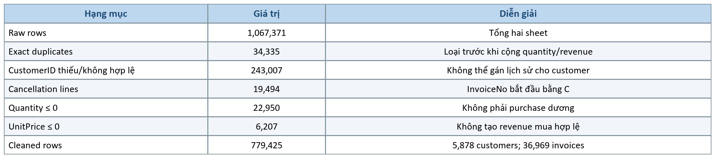
Dữ liệu raw có 243.007 CustomerID thiếu và 4.382 Description thiếu; InvoiceDate không có giá trị không hợp lệ. Cancellation được nhận diện theo quy ước InvoiceNo bắt đầu bằng C: 19.494 dòng thuộc 8.292 hóa đơn hủy, trong đó 19.493 dòng có Quantity âm. Với nhiệm vụ dự báo purchase behavior, các dòng này được đếm và giải thích trước khi loại, vì chúng biểu diễn hoàn/hủy chứ không phải một giao dịch mua dương mới.
Cleaning sản xuất lần lượt loại duplicate, yêu cầu CustomerID nguyên dương và InvoiceDate hợp lệ, loại cancellation, giữ Quantity > 0 và UnitPrice > 0, sau đó tạo Revenue = Quantity × UnitPrice. Kết quả còn 779.425 dòng, nhưng raw data luôn được bảo toàn.

3.1.3. Hành vi theo thời gian và phân phối
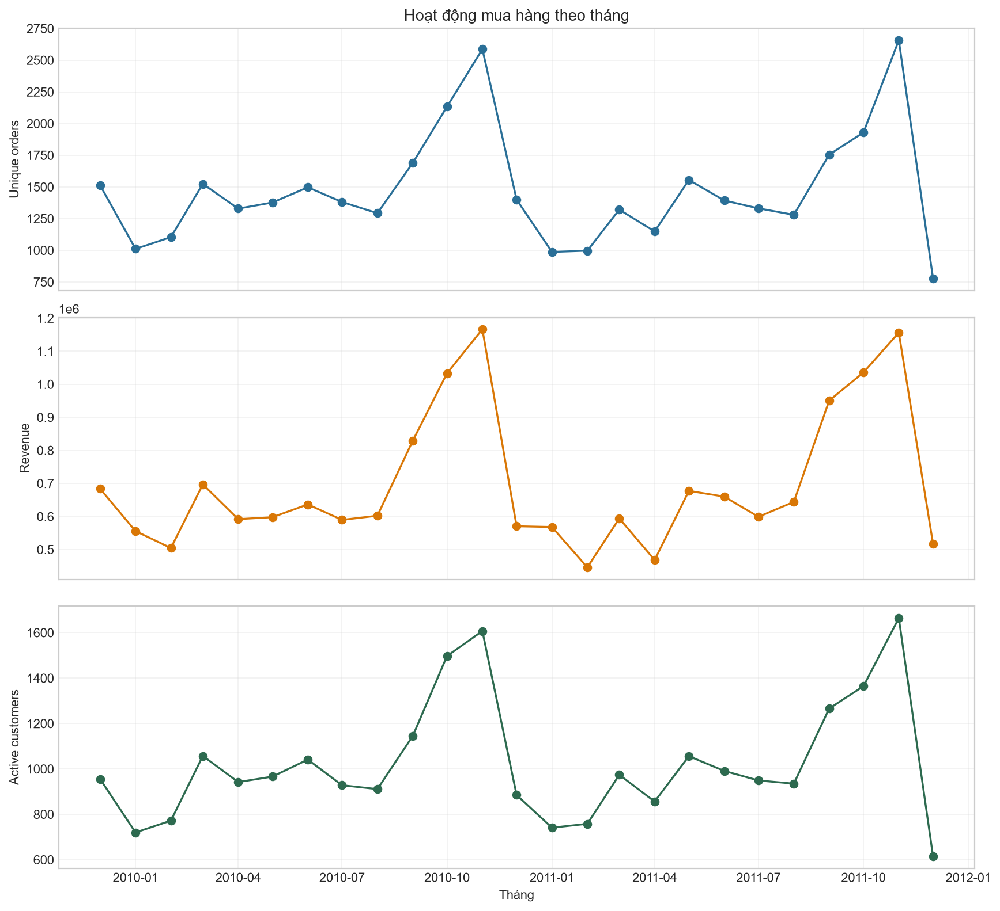
Hình 3.1. Hoạt động mua hàng theo tháng trong Online Retail II
Số đơn, revenue và số khách hàng active cùng tăng rõ vào giai đoạn cuối năm trong cả hai chu kỳ. Điểm cuối 12/2011 thấp bất thường vì dữ liệu chỉ kéo dài đến ngày 09/12; đây là lý do pipeline chỉ dùng các tuần lịch đầy đủ đến 2011-11-28.
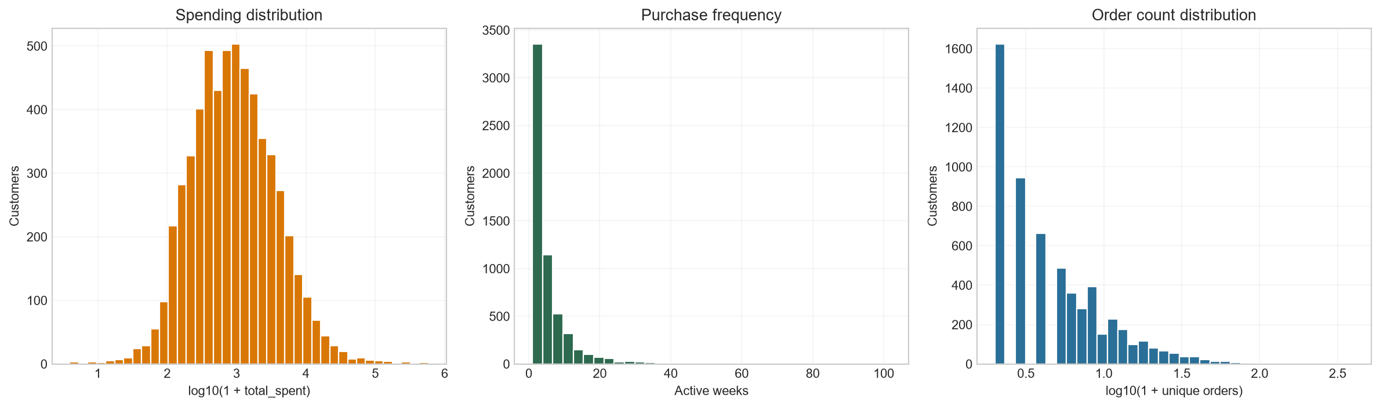
Hình 3.2. Phân phối chi tiêu, tần suất mua và số đơn của khách hàng
Các phân phối lệch phải: phần lớn customer hoạt động ít tuần và có ít đơn, trong khi một nhóm nhỏ rất tích cực. Vì invoice lines trong cùng hóa đơn không phải các đơn khác nhau, order_count bắt buộc dùng số InvoiceNo duy nhất.
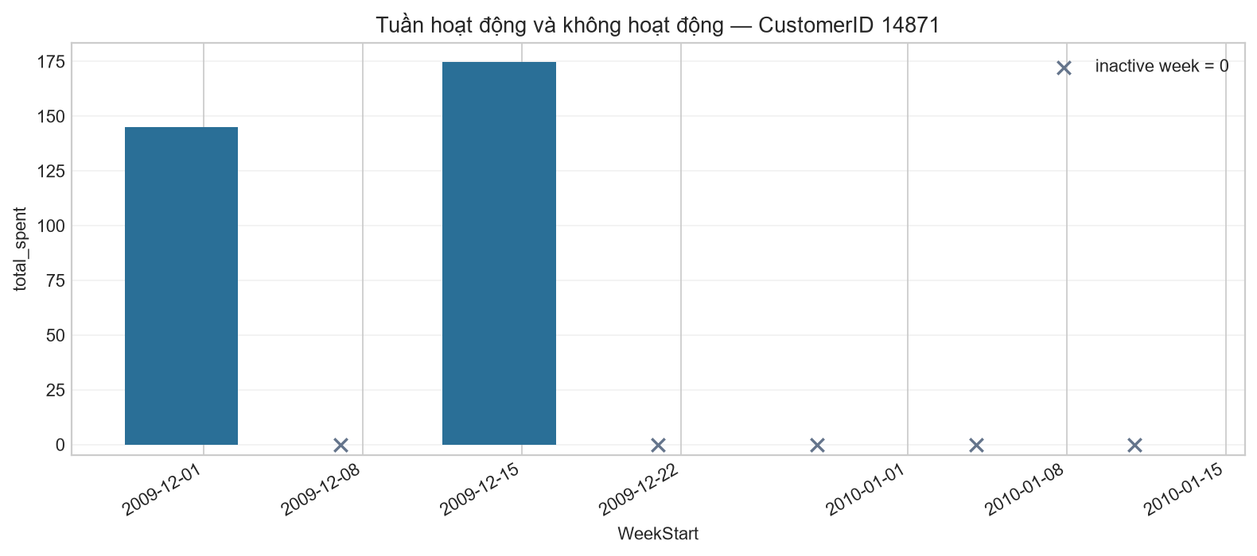
Hình 3.3. Minh họa tuần không hoạt động được điền bằng 0
RNN cần time step cách đều. Sau khi tạo lịch tuần thứ Hai–Chủ nhật, tuần không mua được điền 0 cho toàn bộ behavior features. Zero ở đây mang ý nghĩa quan sát được: không có purchase hợp lệ trong tuần, không phải missing value tùy tiện.
Bảng 3.3. Định nghĩa năm đặc trưng customer-week
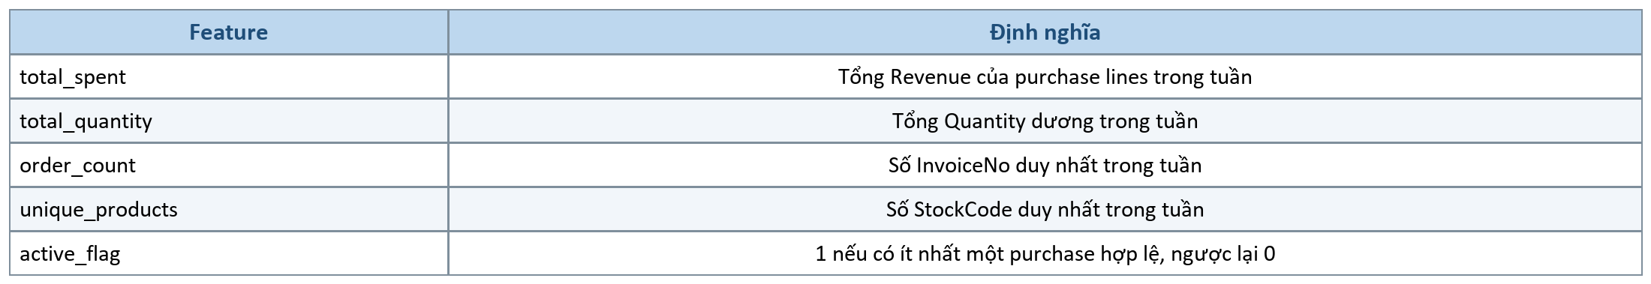
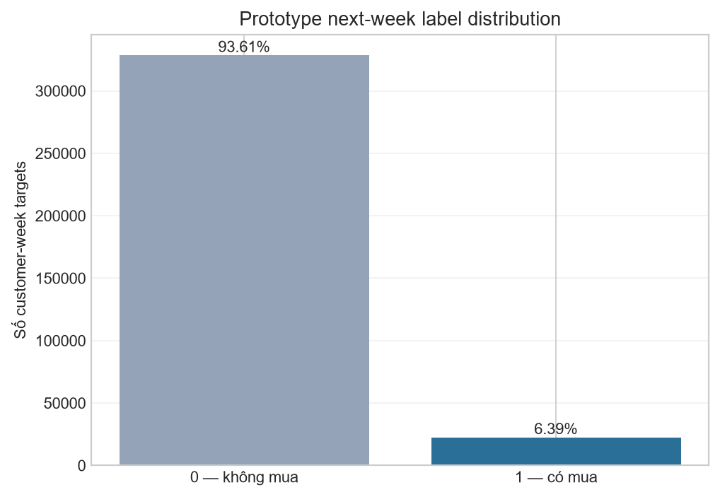
Hình 3.4. Phân bố nhãn mua hàng tuần kế tiếp ở bước EDA nguyên mẫu
EDA nguyên mẫu tạo 350.864 target customer-week: 93,61% không mua và 6,39% có mua. Mất cân bằng lớp dự báo rằng accuracy có thể cao ngay cả với mô hình thiên về class 0; vì vậy evaluation phải xem Precision, Recall, F1 và ROC-AUC. Class weight chưa được tính ở EDA mà chỉ được tính từ TRAIN sau split.

3.2. AAPL lịch sử

3.2.1. Nguồn, OHLCV và integrity
Snapshot AAPL được tải một lần qua yfinance với auto_adjust=False và lưu cố định tại datasets/stock/AAPL_2015_2025.csv. Mọi notebook sau chỉ đọc local CSV. Khoảng calendar yêu cầu là 2015-01-01–2025-12-31; ngày giao dịch thực tế đầu tiên là 2015-01-02 vì 01/01 không có phiên, ngày cuối là 2025-12-31.
Bảng 3.4. Ý nghĩa các trường giá AAPL
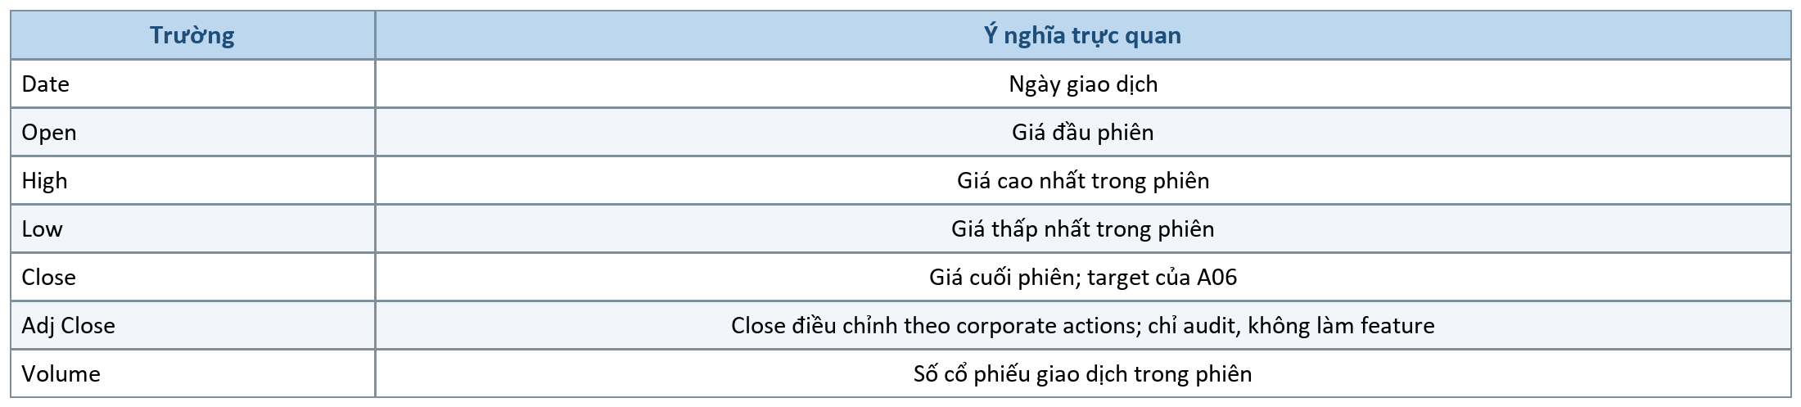
Bảng 3.5. Kết quả kiểm tra dữ liệu AAPL
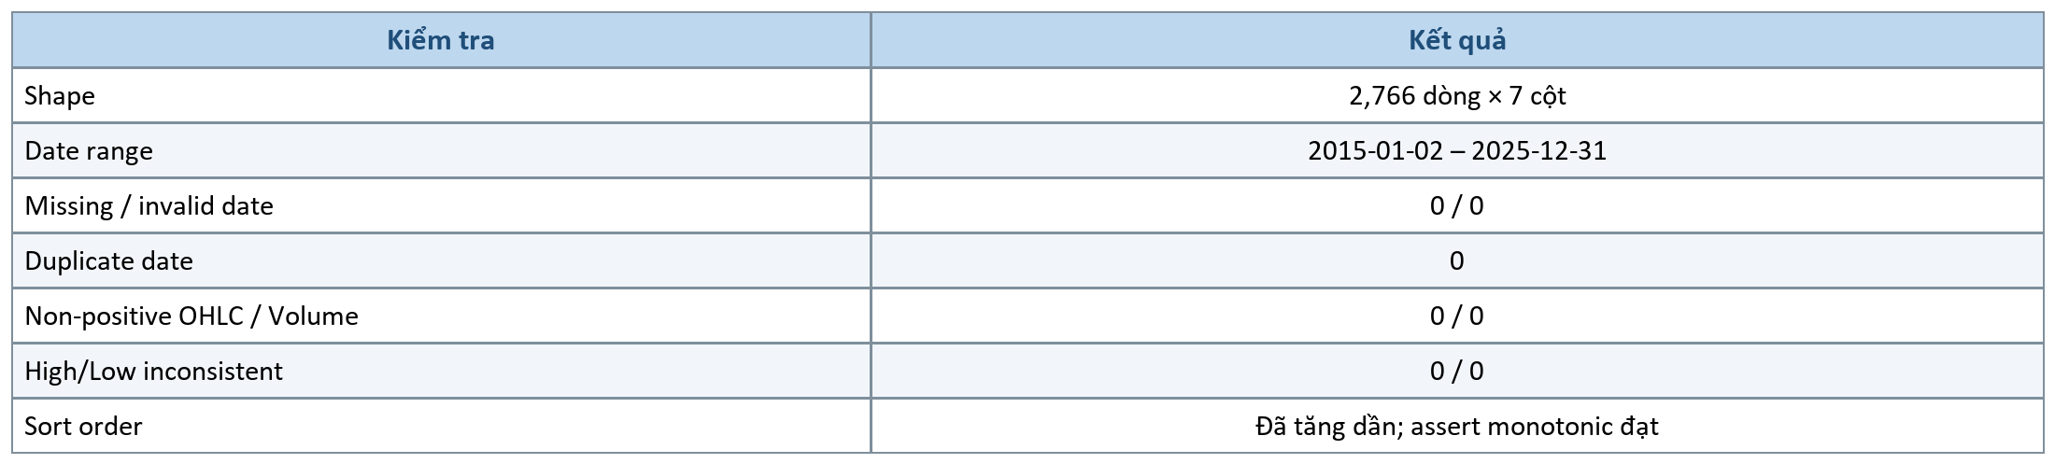

3.2.2. Trend, volatility và moving average
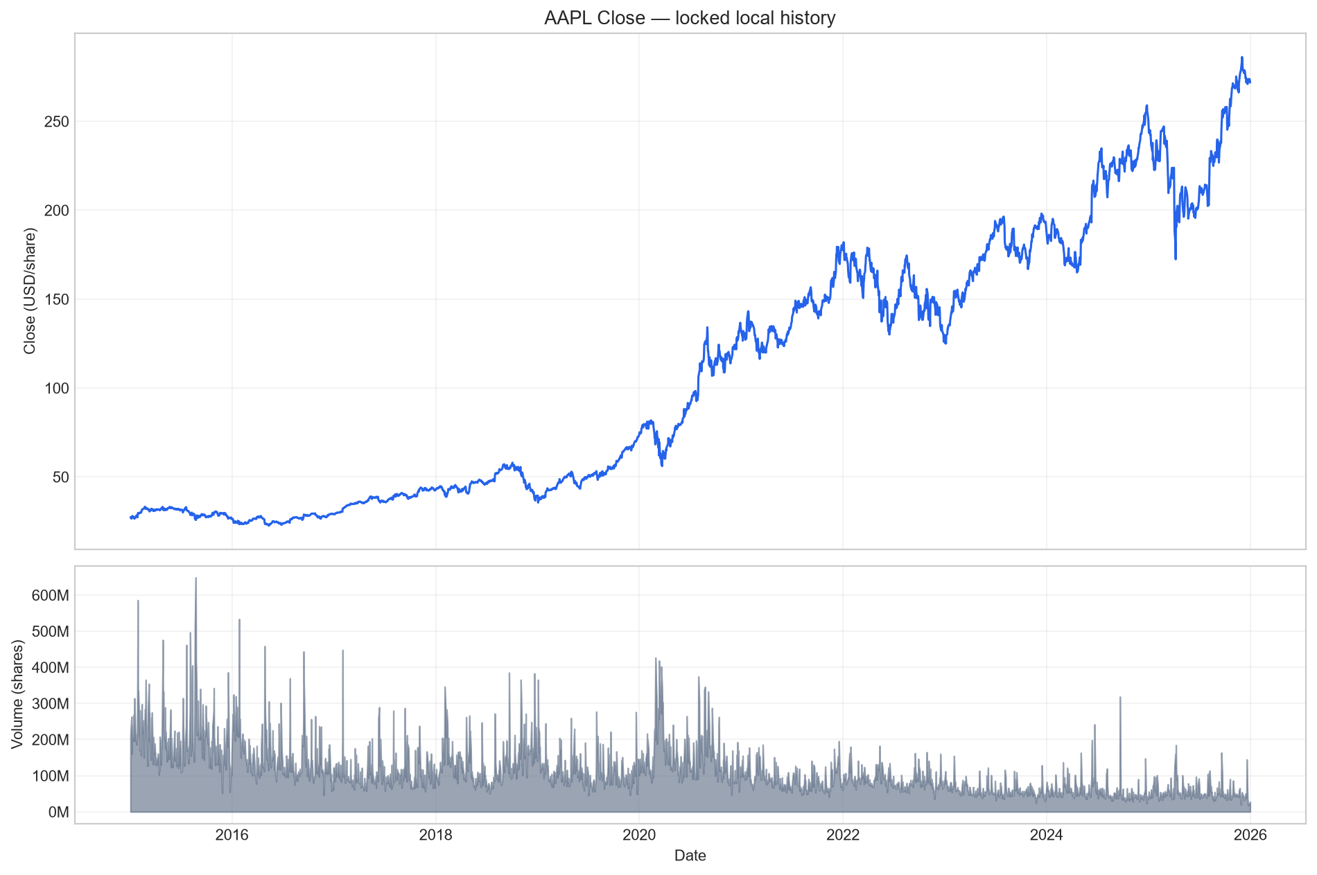
Hình 3.5. Diễn biến Close và Volume của AAPL trong snapshot đã khóa
Close có xu hướng tăng mạnh theo thang giá tuyệt đối nhưng trải qua nhiều giai đoạn giảm và biến động. Volume thay đổi mạnh theo phiên và không đồng biến đơn giản với price level. Độ lớn giá thay đổi theo thời gian cho thấy chuỗi không stationarity theo scale.
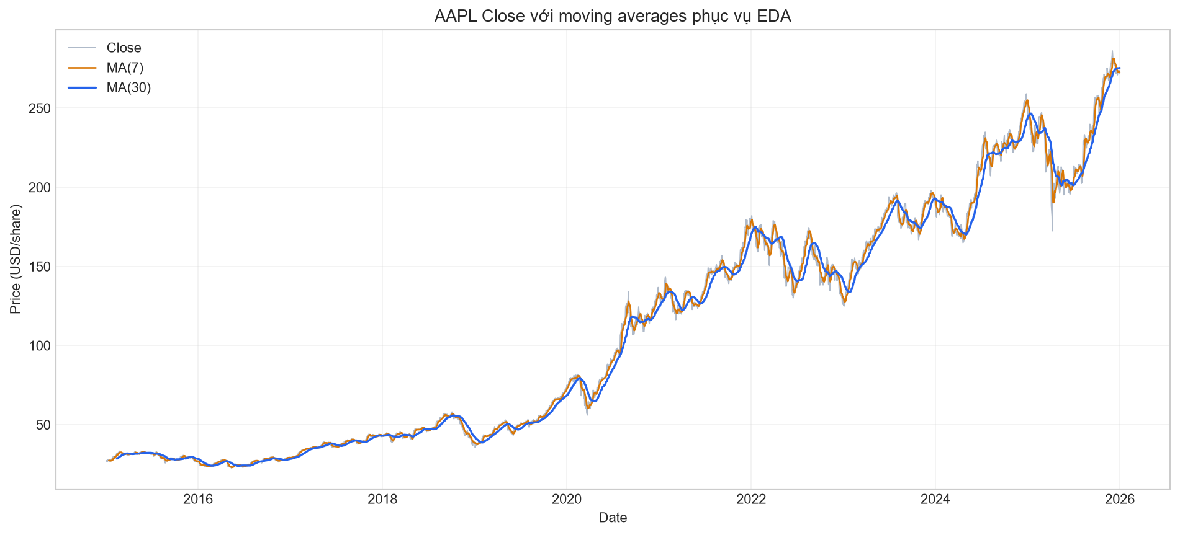
Hình 3.6. Close của AAPL cùng MA(7) và MA(30) dùng cho EDA
MA(7) phản ứng nhanh hơn MA(30), còn MA(30) làm trơn tốt hơn nhưng trễ hơn. Hai đường này chỉ giúp quan sát xu hướng, không được đưa vào năm model features để tránh thay đổi contract.
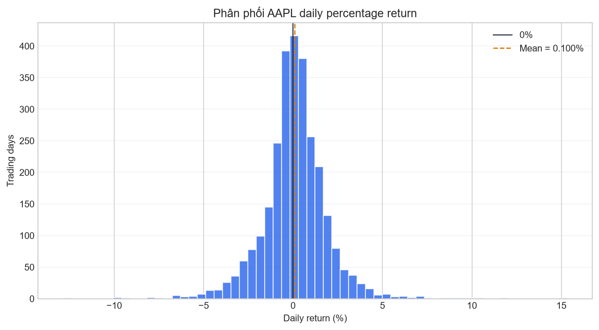
Hình 3.7. Phân phối tỷ suất sinh lợi ngày của AAPL
Daily return tập trung quanh 0 nhưng có đuôi dày và một số phiên cực trị. Dự báo chính xác price level vì vậy khó: mô hình phải đồng thời theo kịp trend, regime biến động và cú sốc chưa xuất hiện trong 30 ngày lịch sử. Báo cáo không đưa ra khuyến nghị đầu tư.
Task stock đã khóa: Input = 30 phiên trước × 5 features [Open, High, Low, Close, Volume]. Target = unadjusted Close của phiên ngay sau cửa sổ. Đây là regression. Baseline = Close cuối cùng trong input window.

IV. TIỀN XỬ LÝ VÀ THIẾT KẾ THÍ NGHIỆM

4.1. Tạo sequence đúng quan hệ thời gian
Customer sequence cho target tuần t chứa đúng các tuần t−8,…,t−1 của cùng CustomerID; y là active_flag ở t. Stock sequence cho target ngày giao dịch t chứa đúng 30 dòng ngay trước t; y là Close tại t. Audit đã inverse-transform và đối chiếu exhaustive 350.864 customer samples cùng 2.736 stock samples với nguồn raw.
Customer: Xᵢ = [wₜ₋₈,…,wₜ₋₁] → yᵢ = active_flag(wₜ)
Stock: Xᵢ = [dₜ₋₃₀,…,dₜ₋₁] → yᵢ = Close(dₜ)
Mẫu logic tạo stock window từ pipeline
values = data[["Open", "High", "Low", "Close", "Volume"]].to_numpy()
windows = sliding_window_view(values, window_shape=30, axis=0)[:-1]
X = windows.transpose(0, 2, 1).copy() # (samples, 30, 5)
y = values[30:, close_position].copy() # Close ngay sau mỗi cửa sổ
naive = values[29:-1, close_position].copy()

4.2. Chronological split và shape thực tế
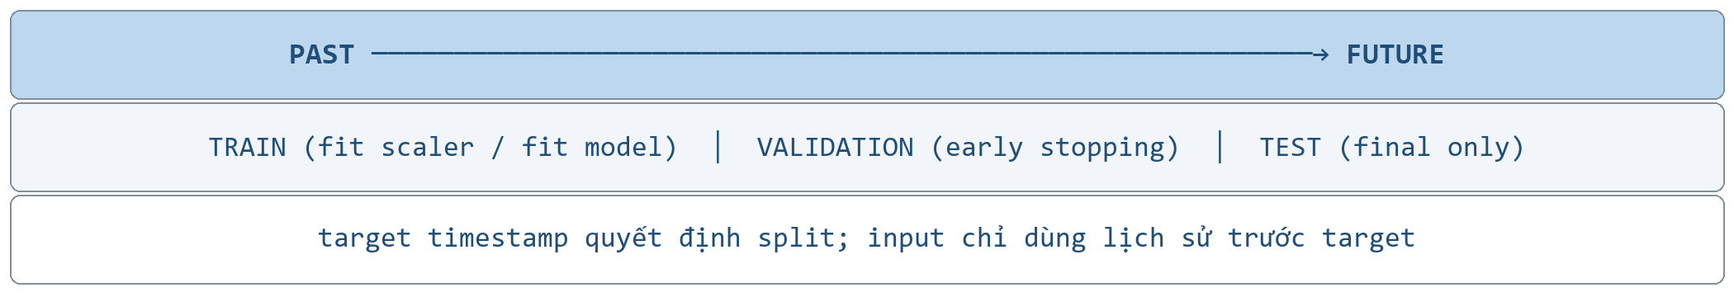
Hình 4.1. Sơ đồ chia tập theo thời gian và nguyên tắc chống leakage
Bảng 4.1. Shape và khoảng thời gian của các split sản xuất
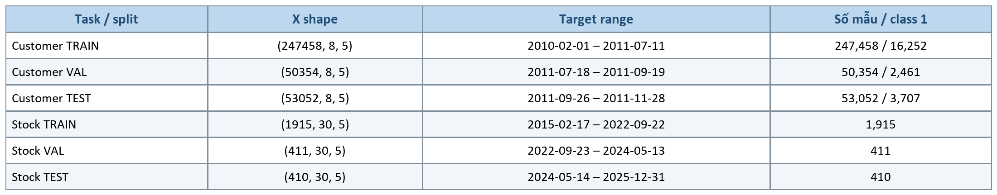
Các tỷ lệ gần 70/15/15 nhưng boundary được chọn tại target timestamp gần nhất và không tách cùng một target week/date qua nhiều split. Validation/TEST được phép dùng context lịch sử trước boundary; điều này không phải leakage vì mọi feature vẫn xảy ra trước target.

4.3. Scaling, class weight và leakage controls
StandardScaler của customer được fit trên 247.458 × 8 = 1.979.664 time steps TRAIN. Stock feature scaler được fit trên 1.915 × 30 = 57.450 time steps TRAIN; stock target scaler được fit trên đúng 1.915 TRAIN targets. Sau dự báo, y và prediction được inverse-transform về USD trước khi tính MAE/RMSE/R².
TRAIN customer có 231.206 class 0 và 16.252 class 1. Positive weight = 231.206 / 16.252 = 14.226310607925; không dùng nhãn validation hoặc TEST để tính trọng số.
Bảng 4.2. Các kiểm soát chống data leakage đã được audit
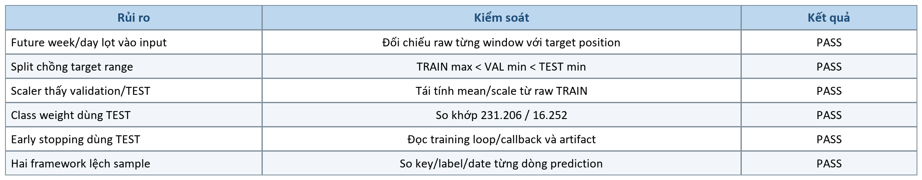

V. THỰC NGHIỆM PYTORCH

5.1. Customer classification

5.1.1. Model và training
CustomerRNN dùng nn.RNN(input_size=5, hidden_size=64, num_layers=1, batch_first=True). Tensor hidden có shape (1, batch, 64); hidden[-1] là representation cuối của 8 tuần và được đưa qua Linear(64, 1) để sinh một logit. Không có Sigmoid trong model vì BCEWithLogitsLoss gộp sigmoid và binary cross-entropy theo cách số học ổn định hơn.
Kiến trúc PyTorch customer thực tế
class CustomerRNN(nn.Module):
def __init__(self):
super().__init__()
self.rnn = nn.RNN(5, 64, batch_first=True, nonlinearity="tanh")
self.classifier = nn.Linear(64, 1)

def forward(self, inputs):
_, hidden = self.rnn(inputs)
return self.classifier(hidden[-1]).squeeze(-1)
Bảng 5.1. Thiết lập PyTorch Customer RNN
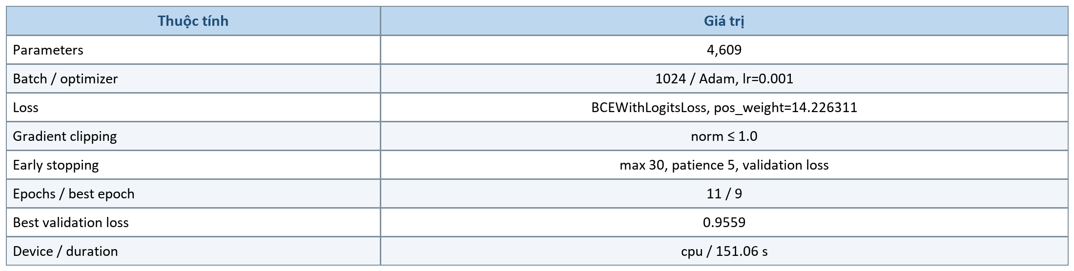
Bảng 5.2. Kết quả TEST của PyTorch Customer RNN
Accuracy 0,7582 không đủ để kết luận tốt vì TEST chỉ có khoảng 6,99% class 1. Recall 0,5722 cho thấy mô hình bắt được hơn một nửa các tuần mua, nhưng precision 0,1587 phản ánh nhiều false positive. ROC-AUC 0,7009 thể hiện khả năng xếp hạng tốt hơn ngẫu nhiên ở mức vừa phải.
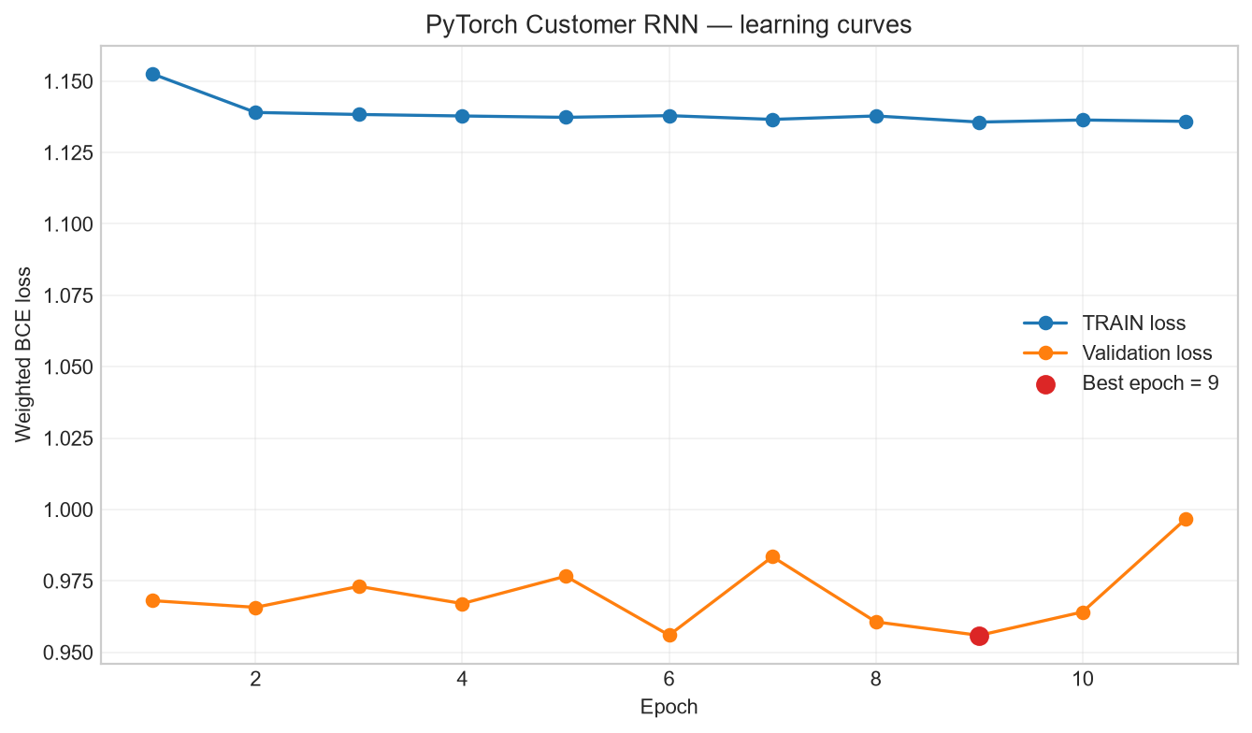
Hình 5.1. Loss huấn luyện và validation của PyTorch Customer RNN
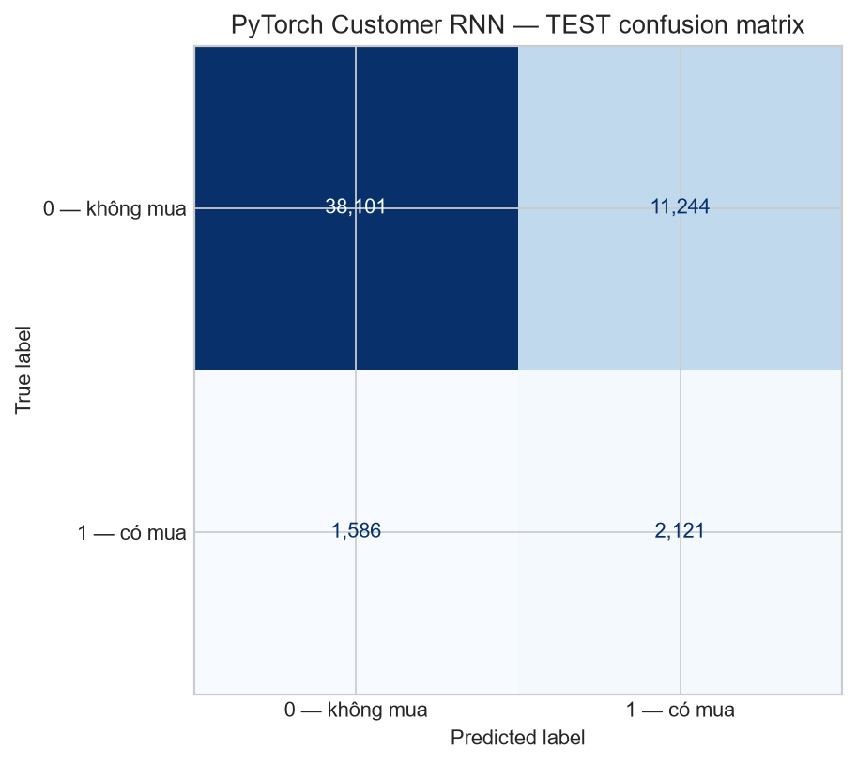
Hình 5.2. Confusion matrix trên TEST của PyTorch Customer RNN
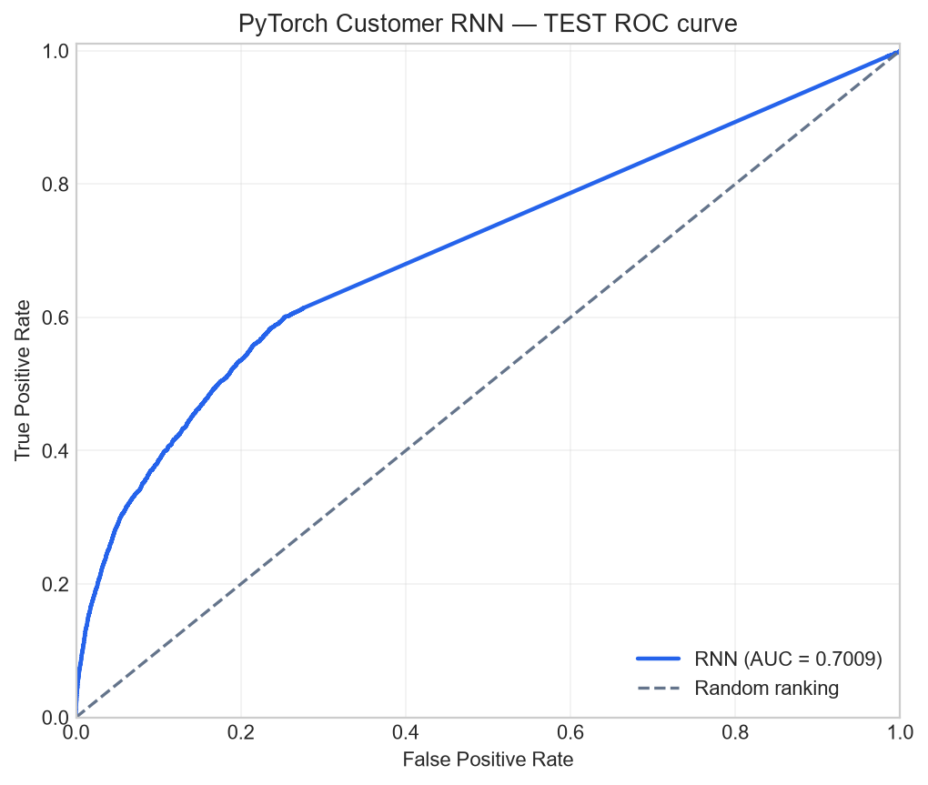
Hình 5.3. Đường ROC trên TEST của PyTorch Customer RNN

5.2. Stock regression

5.2.1. Model, scale và baseline
StockRNN giữ cùng ý tưởng nn.RNN(5, 64, batch_first=True) → Linear(64, 1), nhưng output là số thực không qua sigmoid. MSELoss được tối ưu trên target đã standardize. Best checkpoint được chọn theo validation MSE; TEST chỉ được inverse-transform và đánh giá sau khi model selection kết thúc.
Bảng 5.3. Thiết lập và kết quả PyTorch Stock RNN
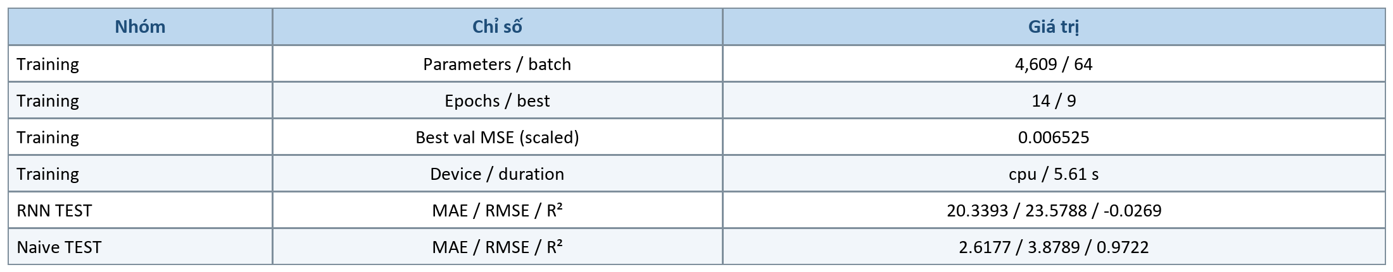
MAE và RMSE được báo cáo bằng USD; R² không có đơn vị. PyTorch RNN có MAE 20,3393 USD, RMSE 23,5788 USD và R² −0,0269; naive baseline có MAE 2,6177 USD, RMSE 3,8789 USD và R² 0,9722. Vì vậy kết quả thực tế không ủng hộ tuyên bố RNN vượt baseline.
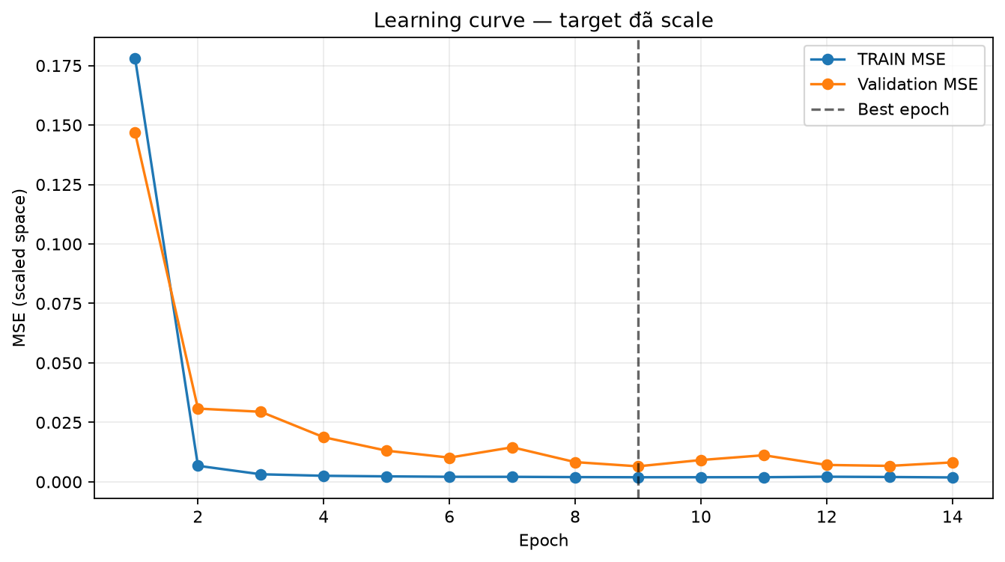
Hình 5.4. Loss huấn luyện và validation của PyTorch Stock RNN
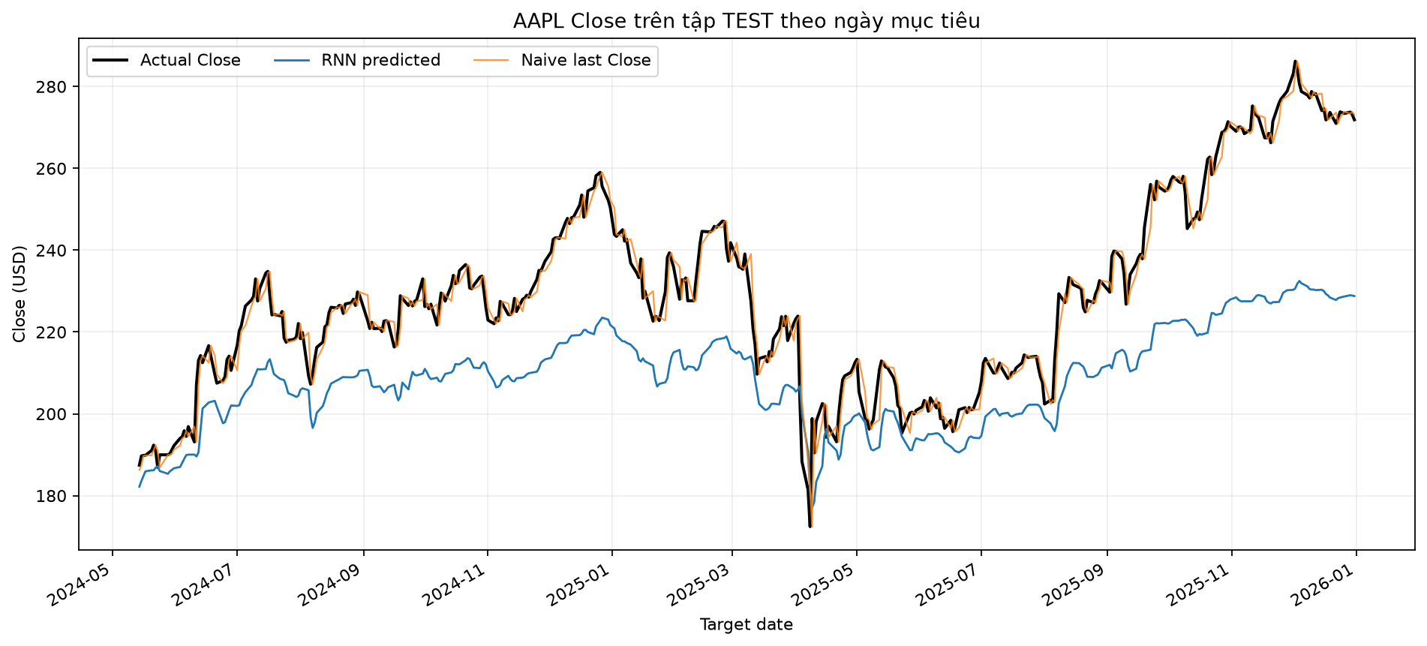
Hình 5.5. Close thực tế và dự báo trên TEST của PyTorch Stock RNN
Đường dự báo RNN bám một phần dao động ngắn hạn nhưng bị nén mạnh khi price level tăng cuối TEST, tạo bias thấp. Naive dùng giá gần nhất nên theo sát local level hơn nhiều trong một chuỗi giá có tính liên tục cao.
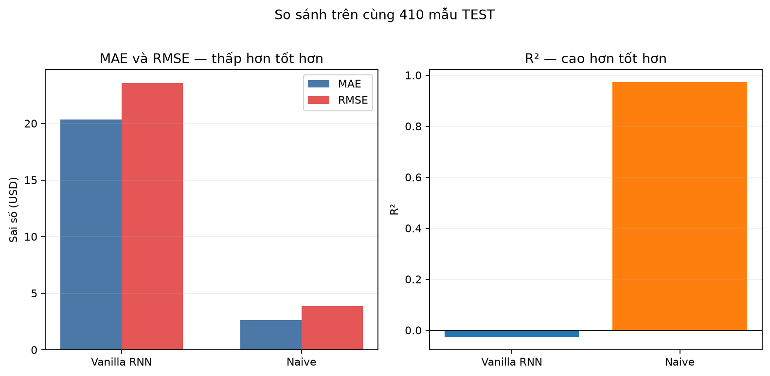
Hình 5.6. So sánh PyTorch Stock RNN với naive baseline

VI. THỰC NGHIỆM KERAS

6.1. Customer classification

6.1.1. SimpleRNN, fit() và callbacks
Keras nhận cùng input shape (8, 5). SimpleRNN(64, tanh) trả representation cuối, Dense(1, sigmoid) chuyển representation thành probability. binary_crossentropy là loss tương ứng. model.fit() quản lý batch loop; EarlyStopping monitor val_loss với patience 5 và restore_best_weights=True. TRAIN-derived class_weight được dùng nhất quán với PyTorch.
Kiến trúc Keras customer thực tế
model = keras.Sequential([
keras.Input(shape=(8, 5), name="customer_sequence"),
keras.layers.SimpleRNN(64, activation="tanh"),
keras.layers.Dense(1, activation="sigmoid"),
])
model.compile(optimizer=keras.optimizers.Adam(1e-3),
loss="binary_crossentropy")
Bảng 6.1. Thiết lập Keras Customer SimpleRNN
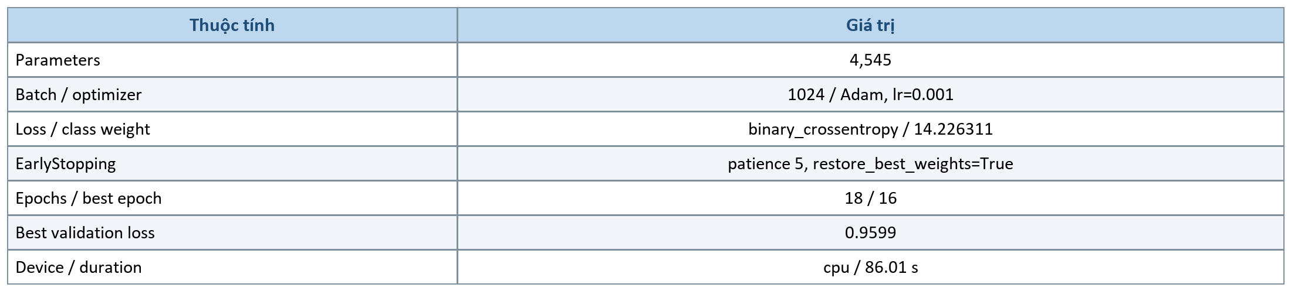
Bảng 6.2. Kết quả TEST của Keras Customer SimpleRNN
Keras đạt Accuracy 0,7600, F1 0,2491 và ROC-AUC 0,7005. Confusion matrix gần như trùng PyTorch: mô hình ưu tiên recall cho minority class nhờ class weighting, đổi lại false positive cao. Không có lý do để diễn giải chênh lệch phần nghìn như ưu thế framework tổng quát.
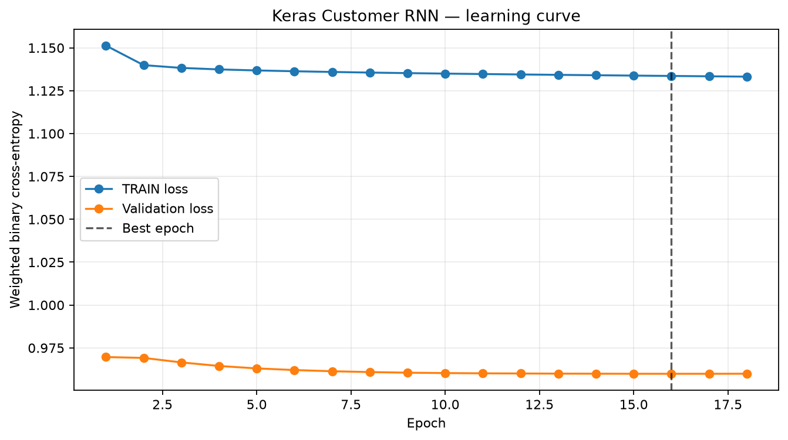
Hình 6.1. Loss huấn luyện và validation của Keras Customer SimpleRNN
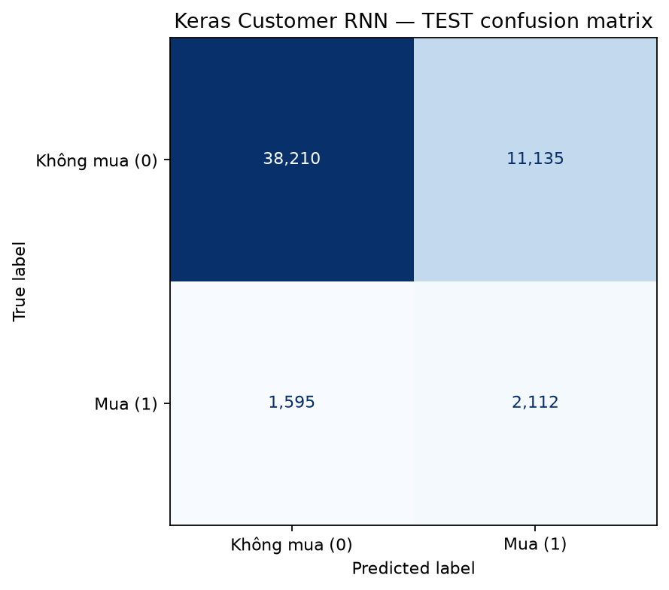
Hình 6.2. Confusion matrix trên TEST của Keras Customer SimpleRNN
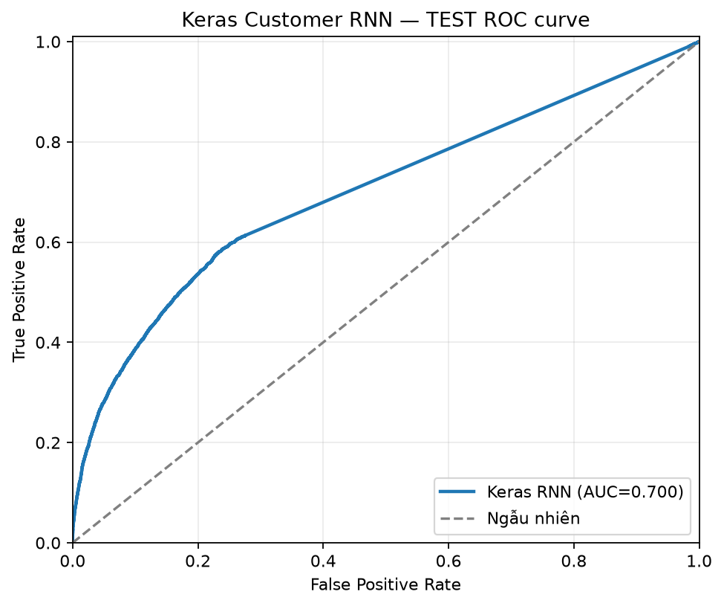
Hình 6.3. Đường ROC trên TEST của Keras Customer SimpleRNN

6.2. Stock regression

6.2.1. Linear output và real-scale evaluation
Keras Stock dùng SimpleRNN(64, tanh) → Dense(1, linear). Không dùng sigmoid vì target là giá thực. MSE được tối ưu trong standardized target space; predict() tạo scaled output rồi stock_target_scaler inverse-transform về USD. Cả actual và naive_close là cùng 410 TEST dates như PyTorch.
Bảng 6.3. Thiết lập và kết quả Keras Stock SimpleRNN
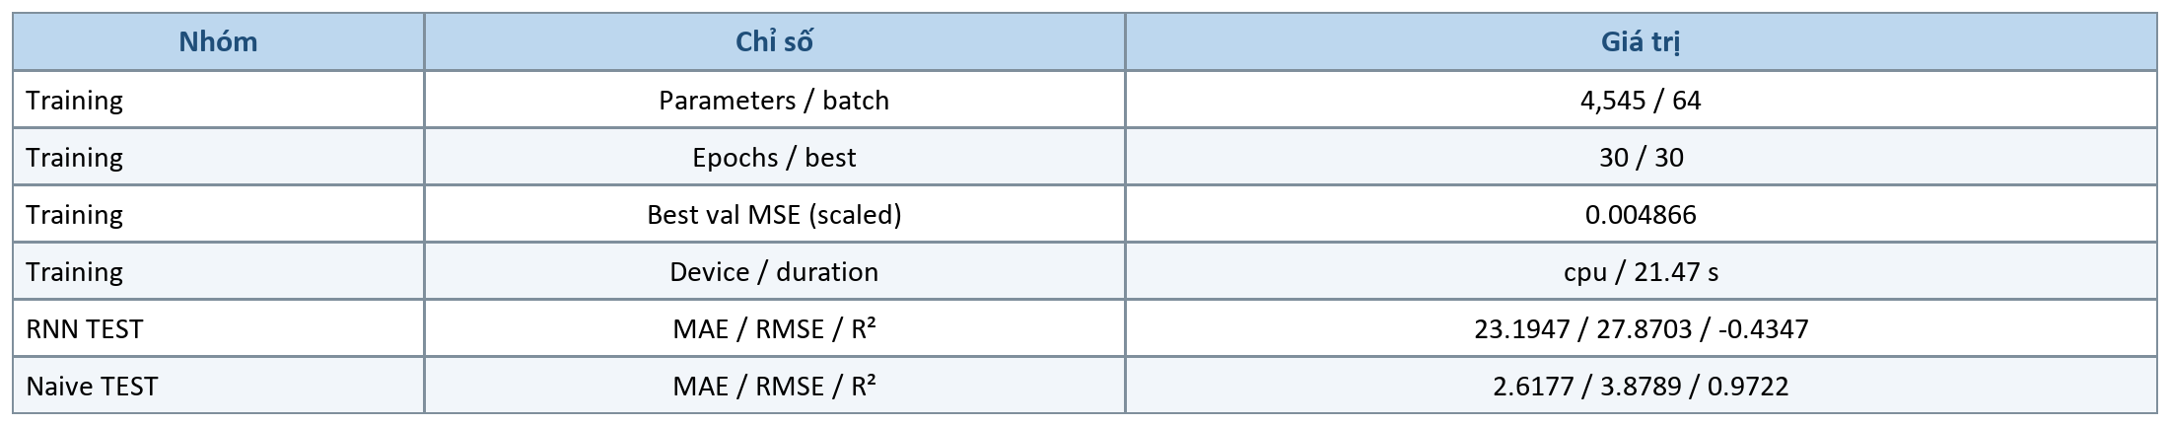
Keras RNN có MAE 23,1947 USD, RMSE 27,8703 USD và R² −0,4347; kém naive baseline rõ rệt. Best epoch là 30, nghĩa là loss validation vẫn giảm đến giới hạn epoch và EarlyStopping chưa kích hoạt. Điều này không cấp phép dùng TEST để tăng epoch hoặc chọn lại model.
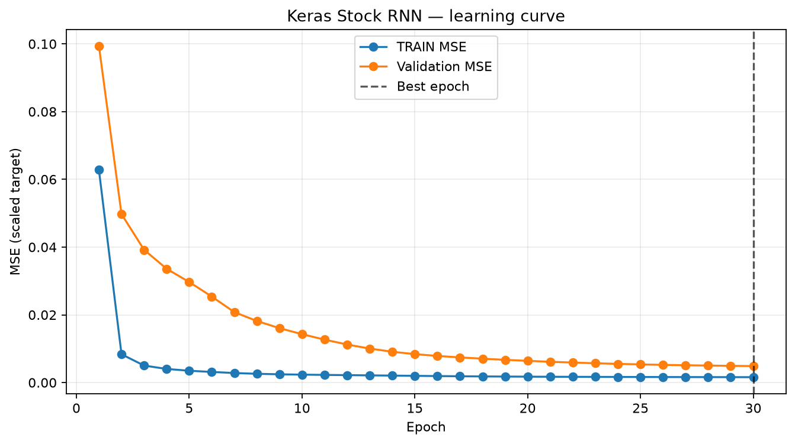
Hình 6.4. Loss huấn luyện và validation của Keras Stock SimpleRNN
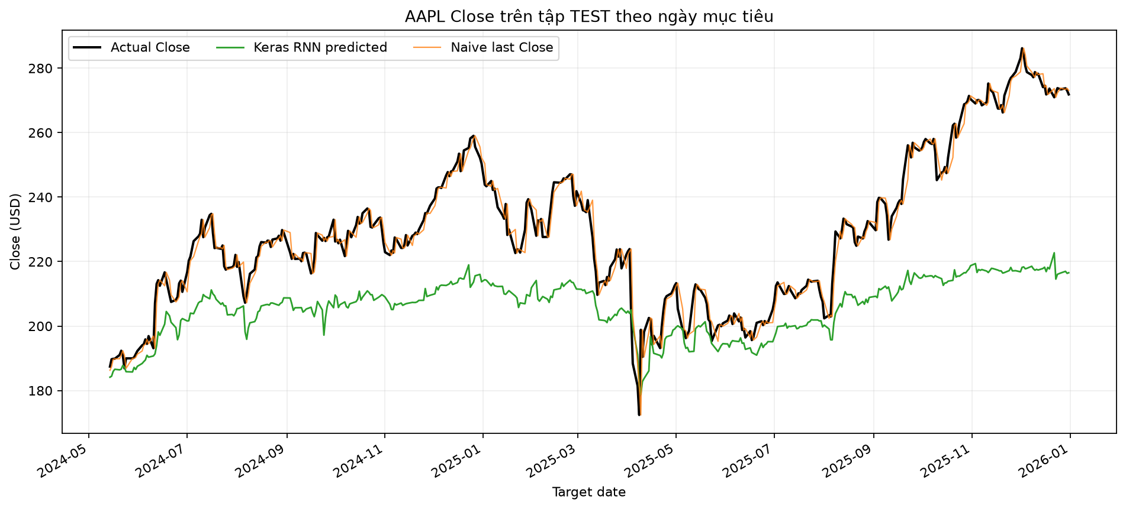
Hình 6.5. Close thực tế và dự báo trên TEST của Keras Stock SimpleRNN
Tương tự PyTorch, dự báo Keras bị nén và thấp hơn actual ở nửa sau TEST. Một validation loss nhỏ trong scaled space không bảo đảm khả năng theo kịp price regime mới ở real scale.
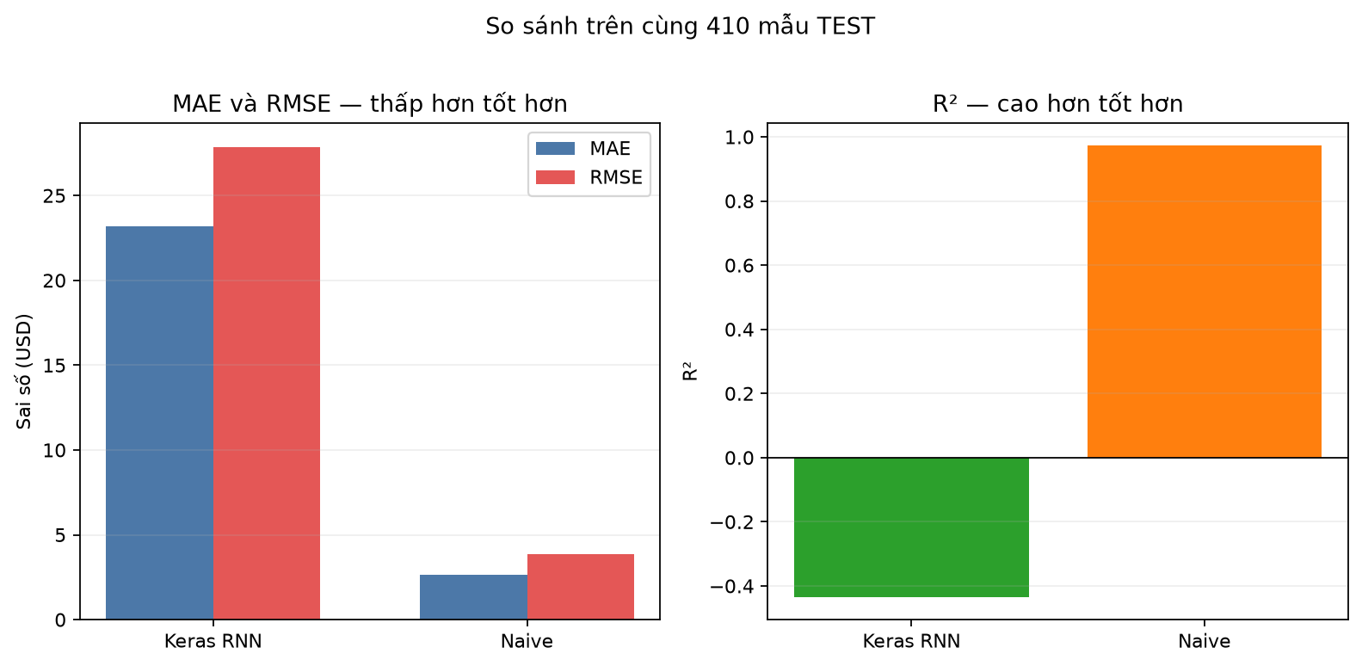
Hình 6.6. So sánh Keras Stock SimpleRNN với naive baseline

VII. SO SÁNH HAI FRAMEWORK

7.1. Customer: kết quả gần tương đương
Bảng 7.1. So sánh kết quả customer trên cùng TEST
Hai mô hình đồng ý nhãn ở 99.25% mẫu và probability correlation = 0.9919; chỉ bất đồng 396/53.052 dự báo. Keras cao hơn rất nhẹ về Accuracy, Precision và F1; PyTorch cao hơn rất nhẹ về Recall và ROC-AUC. Các delta nhỏ không xác lập một framework chiến thắng.
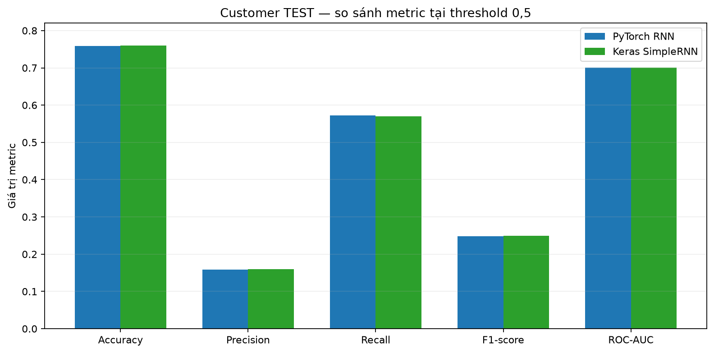
Hình 7.1. So sánh metric customer giữa PyTorch và Keras
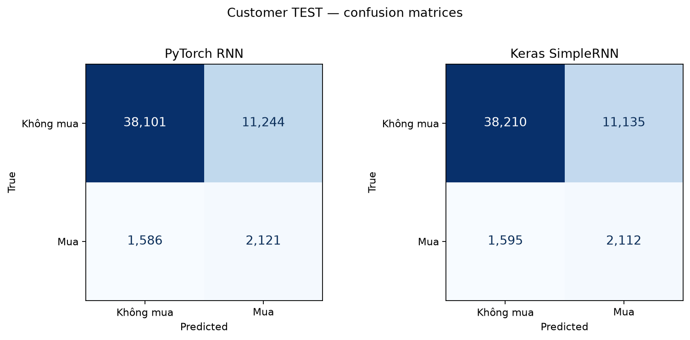
Hình 7.2. So sánh confusion matrix customer giữa hai framework
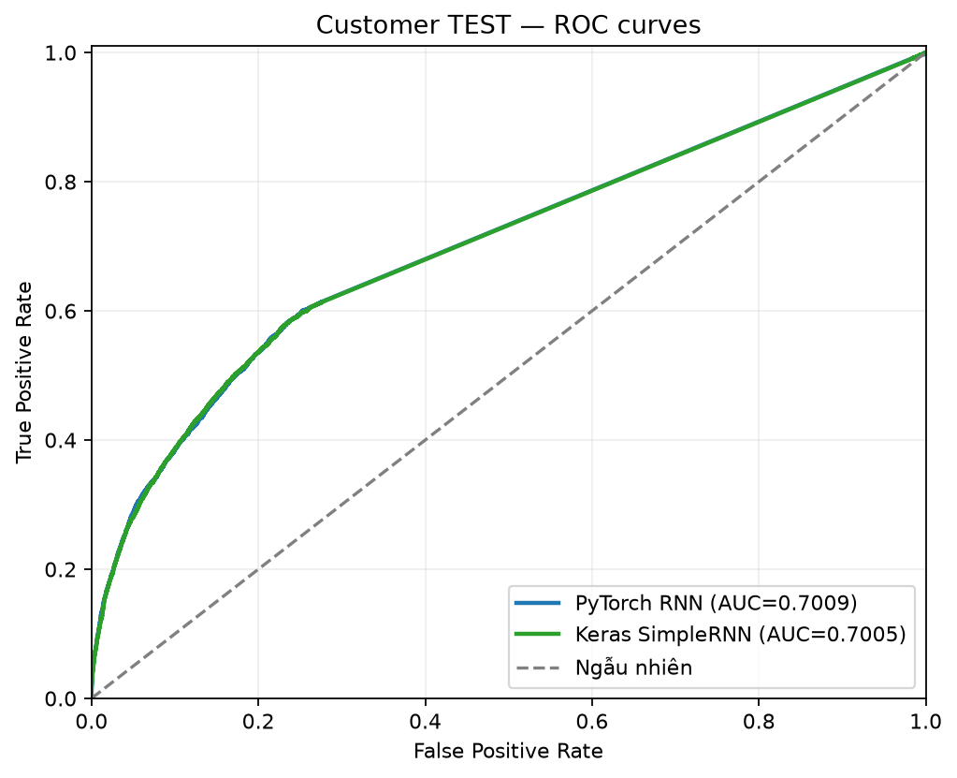
Hình 7.3. So sánh ROC customer giữa hai framework

7.2. Stock: naive baseline thắng rõ rệt
Bảng 7.2. So sánh kết quả stock trên cùng TEST
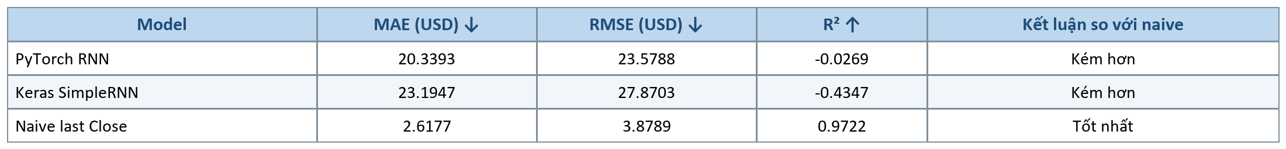
Naive values giống tuyệt đối giữa hai notebook vì được tính trên cùng target dates và cùng last Close. Cả hai RNN đều có R² âm và sai số lớn hơn nhiều; câu trả lời thực nghiệm là RNN không đánh bại naive baseline. Điều này nhấn mạnh rằng low training/validation loss không thể thay thế một baseline phù hợp với cấu trúc chuỗi.
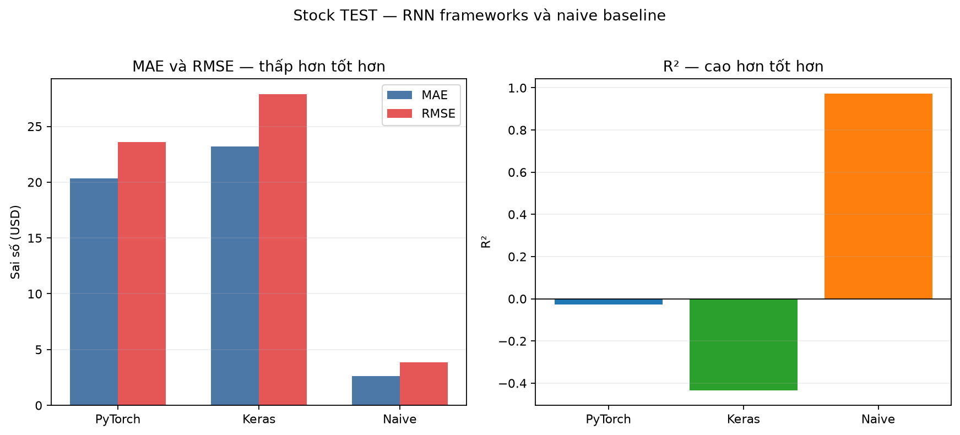
Hình 7.4. So sánh metric stock giữa hai RNN và naive baseline
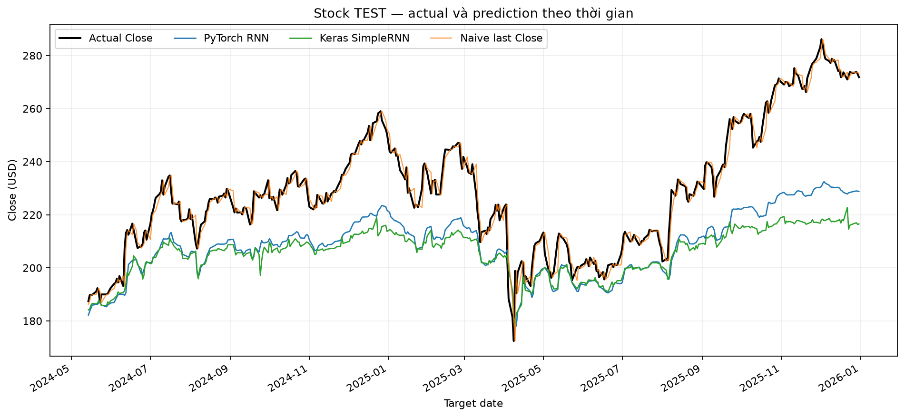
Hình 7.5. So sánh dự báo stock theo thời gian trên cùng TEST

7.3. Khác biệt triển khai, không đồng nhất với chất lượng dự báo
Bảng 7.3. Khác biệt thực hành giữa PyTorch và Keras
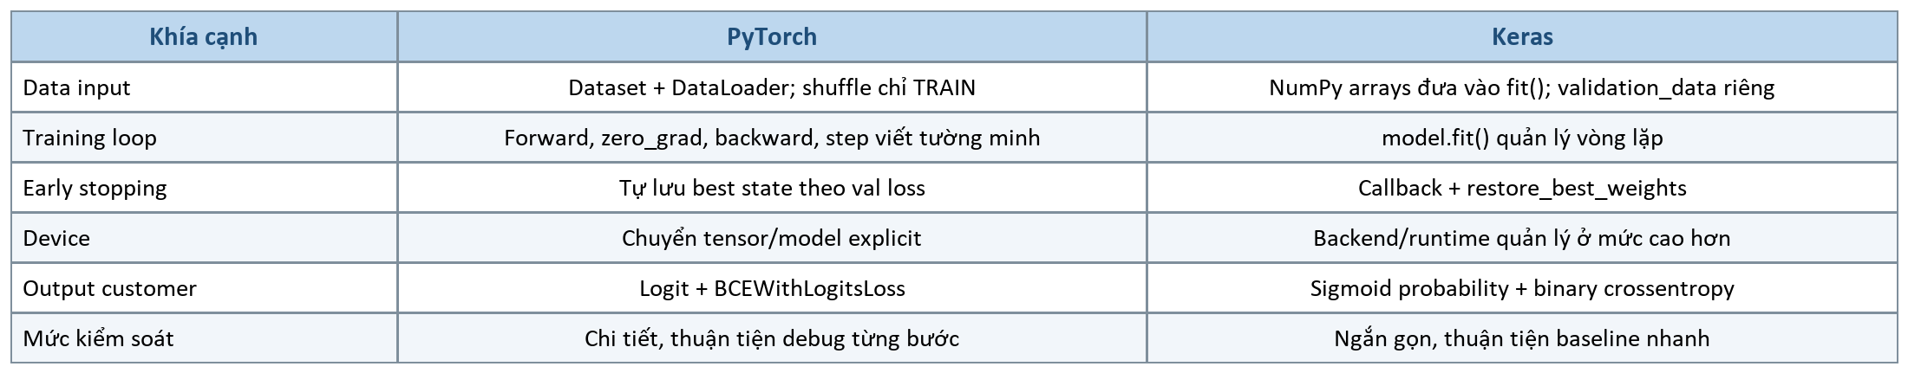
Duration 151,06s so với 86,01s ở customer và 5,61s so với 21,47s ở stock chỉ là số đo mô tả của lần chạy CPU hiện tại. Khác biệt framework implementation, batch loop, callback và số epoch đều ảnh hưởng thời gian. Ít dòng code hơn cũng không đồng nghĩa predictive quality tốt hơn.

VIII. HẠN CHẾ VÀ HƯỚNG PHÁT TRIỂN

8.1. Hạn chế của nghiên cứu
Vanilla RNN dễ gặp vanishing gradient và có năng lực lưu phụ thuộc dài hạn hạn chế; 8 tuần/30 ngày vẫn là một cửa sổ hữu hạn.
Customer target đơn giản hóa hành vi thành có/không mua. Nó chưa phân biệt giá trị đơn hàng, loại sản phẩm, vòng đời khách hàng hay churn.
Mất cân bằng customer mạnh làm precision thấp khi tăng độ nhạy cho class 1; một threshold 0,5 chưa tối ưu cho mọi chi phí kinh doanh.
Stock price level là chuỗi non-stationary, chịu sự kiện ngoại sinh, tin tức và regime change không có trong năm OHLCV features.
Mỗi baseline dùng một chronological split và một seed; kết quả không đại diện cho mọi giai đoạn thị trường hoặc mọi khởi tạo.
CPU-only duration không thể dùng làm kết luận tổng quát về tốc độ framework trên GPU/phần cứng khác.

8.2. Hướng phát triển hợp lý
Thử LSTM và GRU trên đúng split/artifact hiện tại, giữ nguyên validation protocol để đánh giá lợi ích gating.
Dùng rolling-origin evaluation hoặc nhiều chronological folds thay vì chỉ một cut point.
Customer: chọn threshold trên validation theo chi phí false positive/false negative; xem thêm PR-AUC và calibration.
Customer: bổ sung đặc trưng hợp lệ theo thời gian như recency, tenure, category mix nhưng phải tính chỉ từ lịch sử trước target.
Stock: cân nhắc target return/difference thay vì price level, thêm exogenous features có timestamp rõ và so với các baseline mạnh hơn.
Đánh giá bất định và prediction interval; tránh diễn giải point forecast như khuyến nghị đầu tư.
Nguyên tắc mở rộng: Mọi cải tiến phải giữ test set ngoài vòng tuning, fit preprocessing trên TRAIN và tái so sánh cùng naive baseline. Kiến trúc phức tạp hơn chỉ có ý nghĩa khi protocol vẫn công bằng.

IX. KẾT LUẬN
A06 đã hoàn thành một pipeline RNN có thể kiểm chứng từ lý thuyết đến thực nghiệm. Phần customer cho thấy hai Vanilla RNN ở hai framework tạo behavior gần như tương đương trên dữ liệu mất cân bằng: ROC-AUC khoảng 0,70, recall khoảng 0,57 nhưng precision chỉ khoảng 0,16. Bài học chính là phải đánh giá nhiều metric và hiểu confusion matrix, không dựa vào accuracy.
Phần stock cho thấy một kết quả âm nhưng quan trọng: cả PyTorch và Keras RNN đều thua rõ naive last-Close baseline trên đúng 410 TEST dates. Kết luận này được giữ nguyên thay vì tìm cách hợp thức hóa RNN; nó minh họa vai trò bắt buộc của baseline và real-scale evaluation.
PyTorch làm rõ cơ chế training ở cấp thấp qua DataLoader, forward/backward, optimizer step và device handling. Keras diễn đạt cùng ý tưởng ở cấp API cao hơn qua SimpleRNN, model.fit() và callbacks. Sự khác nhau về cách viết và runtime không đồng nghĩa một framework có năng lực dự báo bẩm sinh tốt hơn.
Về phương pháp, thành quả lớn nhất là contract chống leakage: window chỉ dùng quá khứ, split theo target time, scaler/class weight chỉ học từ TRAIN, model selection dựa validation và hai framework dùng cùng artifact. Đây là điều kiện để mọi so sánh mô hình sau này có ý nghĩa.
Knowledge checklist: ✓ Hiểu hidden state và weight sharing; ✓ phân biệt classification/regression; ✓ tạo many-to-one sequence đúng target; ✓ chia thời gian và scale TRAIN-only; ✓ dùng early stopping; ✓ đọc Precision/Recall/F1/ROC-AUC và MAE/RMSE/R²; ✓ luôn so với baseline; ✓ không biến dự báo stock thành khuyến nghị đầu tư.

TÀI LIỆU THAM KHẢO
[1] D. Chen, “Online Retail II,” UCI Machine Learning Repository, 2012. DOI: 10.24432/C5CG6D. Nguồn trực tuyến
[2] Yahoo Finance, “Apple Inc. (AAPL) Historical Data.” Snapshot A06 được tải một lần và khóa cục bộ. Nguồn trực tuyến
[3] yfinance documentation, “yfinance.download.” Nguồn trực tuyến
[4] PyTorch documentation, “torch.nn.RNN.” Nguồn trực tuyến
[5] Keras 3 documentation, “SimpleRNN layer.” Nguồn trực tuyến
[6] D. E. Rumelhart, G. E. Hinton, and R. J. Williams, “Learning representations by back-propagating errors,” Nature, vol. 323, pp. 533–536, 1986. Nguồn trực tuyến
[7] Y. Bengio, P. Simard, and P. Frasconi, “Learning long-term dependencies with gradient descent is difficult,” IEEE Trans. Neural Networks, vol. 5, no. 2, pp. 157–166, 1994. Nguồn trực tuyến
[8] S. Hochreiter and J. Schmidhuber, “Long Short-Term Memory,” Neural Computation, vol. 9, no. 8, pp. 1735–1780, 1997. Nguồn trực tuyến
[9] K. Cho et al., “Learning Phrase Representations using RNN Encoder–Decoder for Statistical Machine Translation,” EMNLP, pp. 1724–1734, 2014. Nguồn trực tuyến
[10] A06 PROJECT_SPEC.md, CURRENT_STATE.md, preprocessing_metadata.json, bốn metrics JSON và A06_AUDIT_REPORT.md (artifact nội bộ đã audit).

